BỆNH VIỆN HÙNG VƯƠNG CỘNG HÒA XÃ HỘI CHỦ NGHĨA VIỆT NAM
PHÒNG CÔNG TÁC XÃ HỘI Độc lập – Tự do – Hạnh phúc
------------------- ---------------------------------------
Số: 55/BC-CTXH TP.Hồ Chí Minh, ngày 25 tháng 11 năm 2017

BÁO CÁO THÁNG 11/2017 & KẾ HOẠCH THÁNG 12/2017

I. BÁO CÁO HOẠT ĐỘNG THÁNG 11/2017
- Tư vấn và hỗ trợ khách hàng
- Thực hiện tư vấn, quản lý 18 lượt/10 ca, trong đó hỗ trợ: tâm lý-xã hội 04, thông tin điều trị 04, thông tin chăm sóc 02, thông tin an sinh xã hội 06, vật chất 02
- Tiếp tục triển khai các thành viên thực hiện đề án cải tiến chất lượng “Nâng cao chất lượng chăm sóc khách hàng thông qua chuyên mục Hỏi - đáp trên website bệnh viện Hùng Vương”
- Thông tin, truyền thông
- Thời gian trả lời trung bình câu hỏi trên website bệnh viện trong tháng 11 là 18.78% tăng 3.63% so với tháng 10 (15.16%) (tính từ khi tổ web chuyển qua phòng CTXH tới lúc hồi đáp lại tổ web). Số câu hỏi được trả lời sau 24 giờ 2/126, tỷ lệ trả lời câu hỏi trước 24 giờ (124/126) đạt 98%, thời gian trả lời được rút ngắn đáng kể so với tháng 10 (71/100)
- Về số lượng câu hỏi nhận được từ khách hàng gửi đến qua trang website bệnh viện tháng 11: 126 câu (tháng 10: 101 câu). Tỷ lệ câu hỏi trả lời trung bình đạt 99% (tăng 1% so với tháng 10: 98%). Có 12/13 khoa trả lời 100% câu hỏi, khoa phòng rất tích cực trong việc trả lời câu hỏi trên website (bảng đính kèm, biểu đồ 1, 2).

Biểu đồ 1
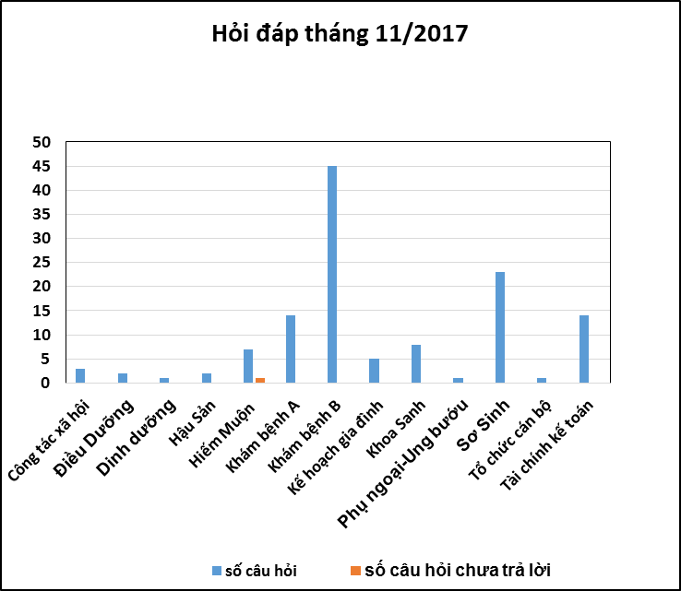

Biểu đồ 2
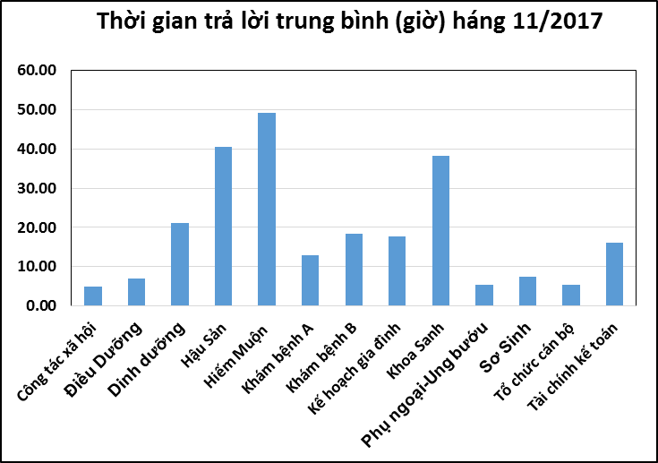

- Tính từ 26/10 đến 25/11 tiếp nhận, tổng hợp, biên tập tin, bài TT-GDSK (T2G): 13 tin bài / 09 khoa, phòng, trong đó có 03 bài bổ sung của tháng 10
- Tiếp nhận, phân loại câu hỏi, biên tập câu trả lời của chuyên mục hỏi đáp thông qua website bệnh viện và phối hợp tổ web chuyển gửi hỏi đáp (126 câu)
- Thực hiện bảng tin “Góc truyền thông giáo dục sức khỏe” phòng Công tác xã hội
- Thống kê, biên tập nội dung, kiểm tra và đề xuất nội dung trình chiếu truyền thông giáo dục sức khỏe trên các LCD của Medihub và Chicilon và thực hiện hỗ trợ viết 3 quyển sách truyền thông của bệnh viện
- Khảo sát và thực hiện tờ trình trang bị bổ sung màn hình truyền thông: mua sắm 05 LCD lắp đặt tại các khoa Khám bệnh A, Hậu sản A, Phụ nội-nội tiết, Kế hoạch gia đình, đã được duyệt và đang tiến hành triển khai
- Tiếp tục thực hiện hỗ trợ khoa phòng thực hiện sản phẩm clip TT-GDSK
- Biên tập bài truyền thông giáo dục sức khỏe (T4G): 01 bài/ tháng
- Triển khai thực hiện trang fanpage bệnh viện chính thức hoạt động ngày 02/11 https://www.facebook.com/hungvuonghospital/, tổng số bài viết đăng tải 17 bài, số lượt tương tác các bài đăng fanpage bệnh viện tính đến ngày 24/11 gồm: 1.064 lượt thích trang, 1.089 lượt theo dõi trang; số tin nhắn nhận được: 56 tin (55 tin thắc mắc, 01 tin khiếu nại); Lượt tương tác qua trang fanpage bệnh viện, với tổng số lượt tiếp cận là 59.221 lượt; lĩnh vực tiện ích và dịch vụ có lượt tương tác cao nhất: tiếp cận 32465 lượt, chia sẻ 301 lượt và thích 425 lượt, kế đến là lĩnh vực nhân sự có lượt tiếp cận 13298 lượt và chia sẻ 108 lượt; lĩnh vực chuyên môn có số lượt tiếp cận 7589 lượt và lĩnh vực hoạt động khác có số lượt tiếp cận thấp nhất trong các lĩnh vực 5869 lượt. Qua kết quả thống kê, cho thấy mức độ yêu thích (941 lượt) và sự tin tưởng của người dùng qua trang fanpage bệnh viện, tuy mới đưa vào hoạt động nhưng đã mang lại hiệu quả thiết thực trong chiến lược quảng cáo bệnh viện (bảng thống kê, biểu đồ 3)
Biểu đồ 3
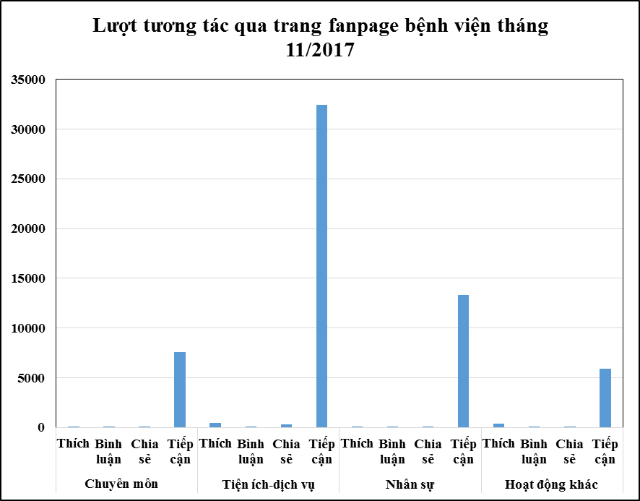

- Vận động nguồn lực
Đã hỗ trợ 10 ca, với sự vận động nhân lực tự có tại phòng, khoa và người nhà người bệnh, với sự phối hợp đồng bộ đã mang lại hiệu quả thiết thực trong quá trình hỗ trợ, phối hợp hội chữ thập đỏ hỗ trợ viện phí 650.000 đồng
- Hỗ trợ nhân viên
Hỗ trợ nhân viên mạng lưới công tác xã hội thực hiện quy trình hỗ trợ công tác xã hội tại khoa 10 ca
- Huấn luyện đào tạo
Thực hiện chuyển gửi chứng chỉ sau khi hoàn tất lớp tập huấn “phương pháp truyền thông giáo dục sức khỏe cơ bản” cho thành viên tham dự (43)
- Tham gia tập huấn về: an toàn thông tin trong sử dụng máy tính (01) (27/11
- Hoạt động mạng lưới
Hỗ trợ mạng lưới các khoa trong việc thực hiện thủ tục hỗ trợ công tác xã hội
- Hoạt động từ thiện
- Được sự quan tâm chỉ đạo sâu sát của Ban Giám đốc bệnh viện, phòng Công tác xã hội cùng phối hợp Hội chữ thập đỏ, tổ chức vận động Cán bộ viên chức bệnh viện Hùng Vương quyên góp ủng hộ người dân tại tỉnh Khánh Hòa chịu ảnh hưởng sau cơn bảo số 12, tổng số tiền quyên góp là 54,578 triệu đồng
- Đã phối hợp tổ chức đoàn tới xã Khánh Thượng, huyện Khánh Vĩnh, tỉnh Khánh Hòa hỗ trợ 200 suất quà cho hộ gia đình thuộc diện khó khăn, 175 suất quà cho hộ gia đình chịu thiệt hại do bão gây ra, 30 suất học bổng cho các em học sinh nghèo, với tổng trị giá hoạt động cứu trợ là 209 triệu đồng
- Cùng Hội thập đỏ bệnh viện phối hợp với Hội Chữ thập đỏ thành phố, bệnh viện Nguyễn Tri Phương và bệnh viện Nhân Ái cùng các nhà tài trợ tổ chức đoàn công tác hỗ trợ đồng bào bị thiệt hại do bão 12 tại tỉnh Phú Yên (28 và 29/11), tổng trị giá hơn 300 triệu đồng
- Phối hợp Hội Chữ thập đỏ, khám bệnh, phát quà, cấp thuốc miễn phí cho 326 lượt người cho người dân có hoàn cảnh khó khăn tại xã Nhơn Hưng huyện Tịnh Biên tỉnh An Giang ngày (18/11) với tổng giá trị hoạt động là 298,8 triệu đồng và cung cấp 2.640 suất ăn miễn phí cho người nhà người bệnh
- Hoạt động khác
- Về hành chính nguồn lực
- Thực hiện, duy trì 5s. Tiếp đoàn kiểm tra 5s giai đoạn 2 tại phòng (21/11)
- Đã hoàn tất quy trình hỗ trợ người bệnh “mang theo con nhỏ” theo chỉ đạo của giám đốc bệnh viện, trình giám đốc phê duyệt (không phê duyệt do phức tạp)
- Tham dự giao ban viện, họp cán bộ chủ chốt theo định kỳ (9/11) và trực tuyến với Sở Y tế (16/11), sinh hoạt khoa học kỹ thuật, chuẩn bị kiểm tra công tác truyền thông và 83 tiêu chí của bệnh viện, họp phòng chức năng
- Tiếp tục thực hiện kế hoạch chuẩn bị, thiết kế lịch bệnh viện Hùng Vương năm 2018; tập thể tham gia chụp ảnh (lần 2, 17/11)
- Tham dự lễ kỷ niệm 65 năm ngày thành lập Hội chữ thập đỏ (23/11/1946-23/11/2011) (21/11)
- Tiếp nhận trang thiết bị, cơ sở vật chất phòng Công tác xã hội bệnh viện năm 2017 (theo hợp đồng mua sắm được duyệt)
- Tham dự họp triển khai thực hiện phần mềm dịch vụ nhắn tín (SMS) cho người bệnh và người nhà người bệnh(28/11)
- Triển khai tổ chức lấy ý kiến đóng góp cho quy chế chi tiêu nội bộ và nội quy lao động năm 2018 (trên cơ sở quy chế chi tiêu nội bộ và nội quy lao động năm 2017). Hoàn tất thủ tục gửi về văn phòng công đoàn (28/11)
- Hoàn tất báo cáo tháng 11 đúng hạn
- Phong trào
- Tham gia các hoạt động của công đoàn: họp công đoàn mở rộng (20/11), phổ biến thông tin trong tháng, tham gia Hội thi “Con đường An bình” với chủ đề “Tự hào bệnh viện Hùng Vương (23-26/11-đạt giải khuyến khích), tham gia đóng góp ý kiến về quy chế chi tiêu nội bộ và nội quy lao động năm 2018, đề cử nhân viên tham dự đại hội công đoàn cơ sở (29/11) và tham dự đại hội viên chức năm 2017 (29/12)
- Tham gia hoạt động đoàn cơ sở: tham gia tiếp tân Hội thi Bác sĩ chuyên nghiệp lần 2 năm 2017 (8/11)
II. KẾ HOẠCH HOẠT ĐỘNG THÁNG 12/2017
- Tiếp tục xây dựng kế hoạch hoạt động công tác xã hội năm 2018
- Báo cáo hoạt động phòng và hoạt động T3G BV Hùng Vương: quí IV và năm
- Tiếp tục tập trung cho các nội dung về truyền thông theo phân công về trả lời câu hỏi trên website, tin bài của mạng lưới T2G và T3G
- Tiếp tục thực hiện bảng tin Góc truyền thông của phòng; trình Ban Giám đốc về hoạt động của các LCD
- Tiếp tục thực hiện quản lý ca bệnh, hỗ trợ nhân viên và phối hợp với Hội Chữ thập đỏ để triển khai các chương trình từ thiện
- Tiếp tục đẩy mạnh vận động nguồn lực để hỗ trợ cho người bệnh nghèo
- Tiếp tục hoàn chỉnh đề án nâng cao chất lượng phục vụ khách hàng của bệnh viện; cải tiến chất lượng tư vấn khách hàng qua website bệnh viện Hùng Vương
- Tham gia các hoạt động khác của bệnh viện.

Nơi nhận:  - Ban Giám đốc (để b/c);  - Các khoa phòng (để biết);  - Lưu.  H33 |  | TRƯỞNG PHÒNG  BS.Phạm Quốc Hùng

